招标代理机构季度考评公示操作手册
- 代理登录青岛公共资源交易平台，通过”我要招标”的”交易平台”进入登录页面。
网址：https://ggzy.qingdao.gov.cn/PortalQDManage/PortalQD/Index
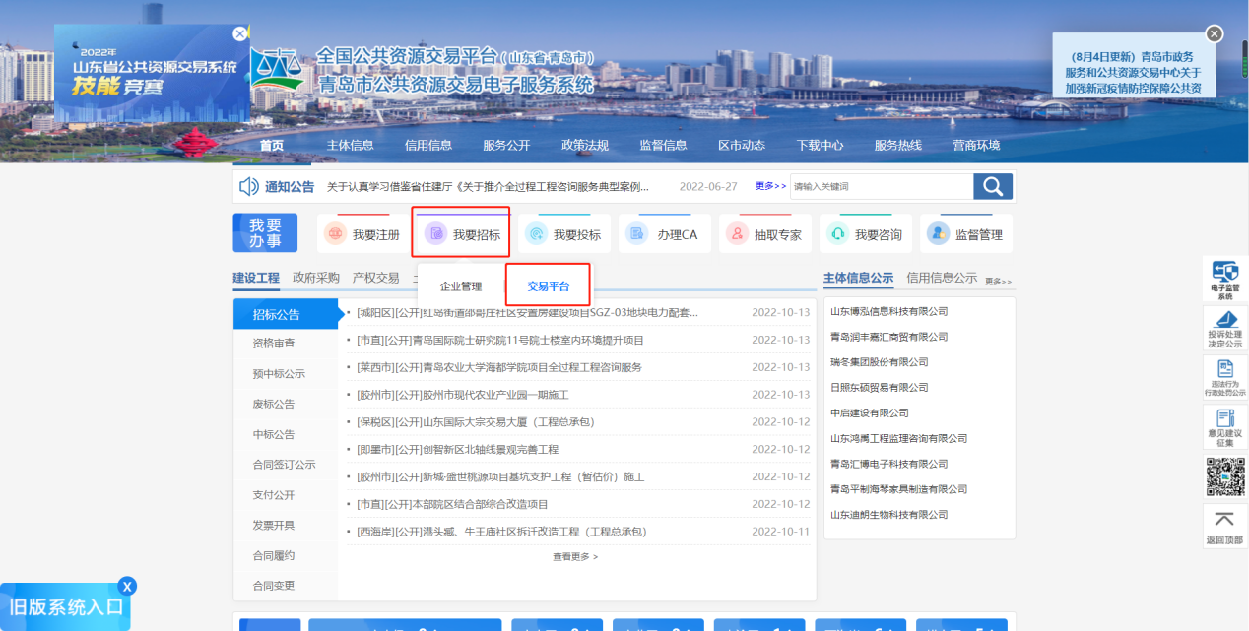
- 进入登录页，选择CA登录，输入密码点击登录。
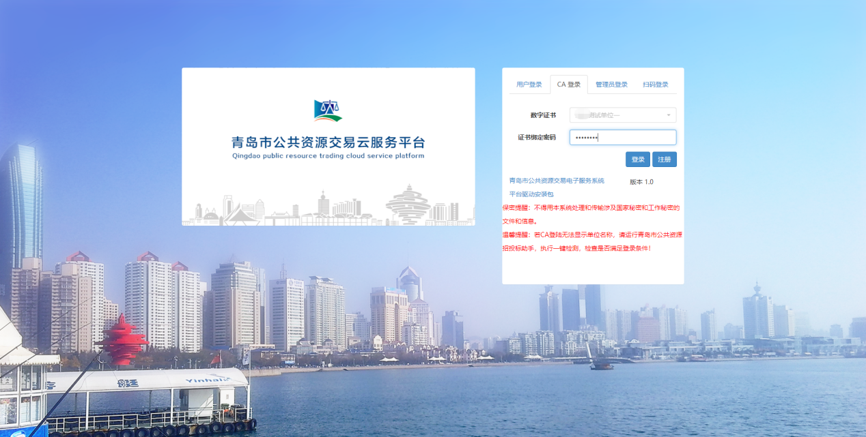
- 进入首页，切换角色为招标代理。
- 在左侧菜单栏选择”季度考评公示”进入相应页面。
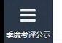
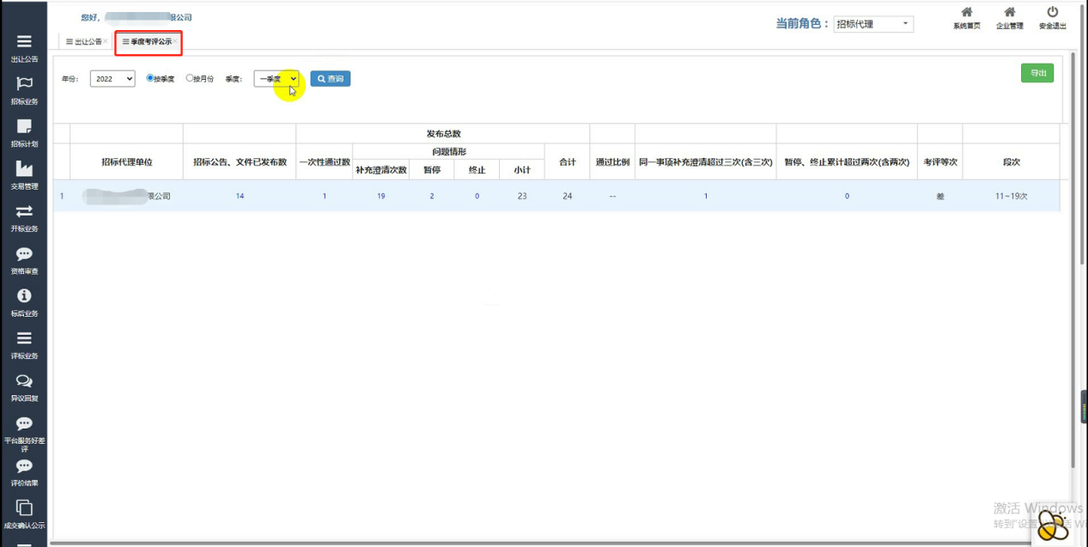
- 在”季度考评公示”页面，用户选择季度后可查看对应季度的数据。
具体数据含义及计算规则可参考青岛市住房和城乡建设局所发布的 《关于建立房屋建筑和市政工程招标代理机构招标公告、文件事中事后监管考评公示制度的通知》
通知网址：http://sjw.qingdao.gov.cn/cxjsj1/cxjsj35/202205/t20220514_6049665.shtml
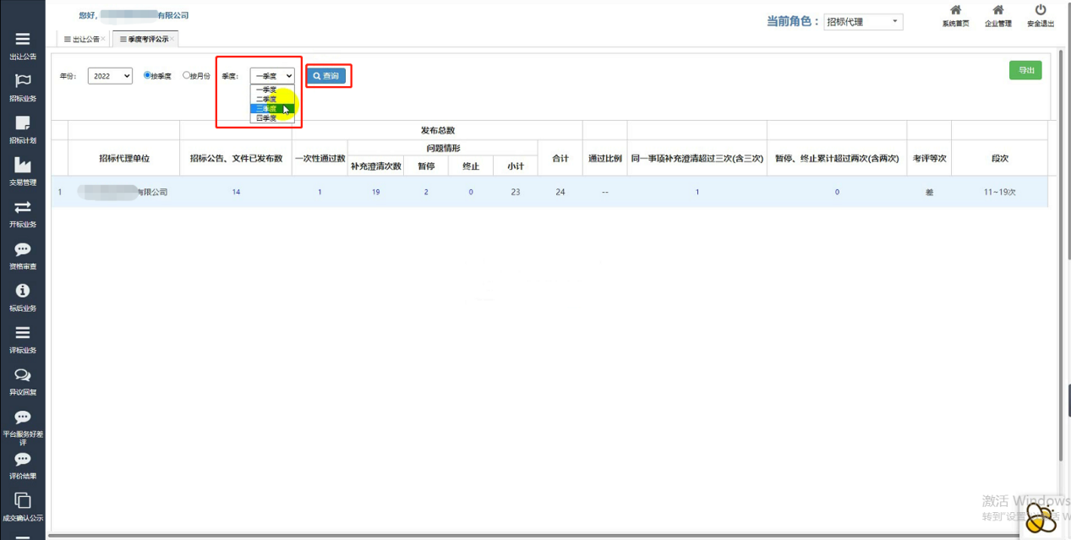
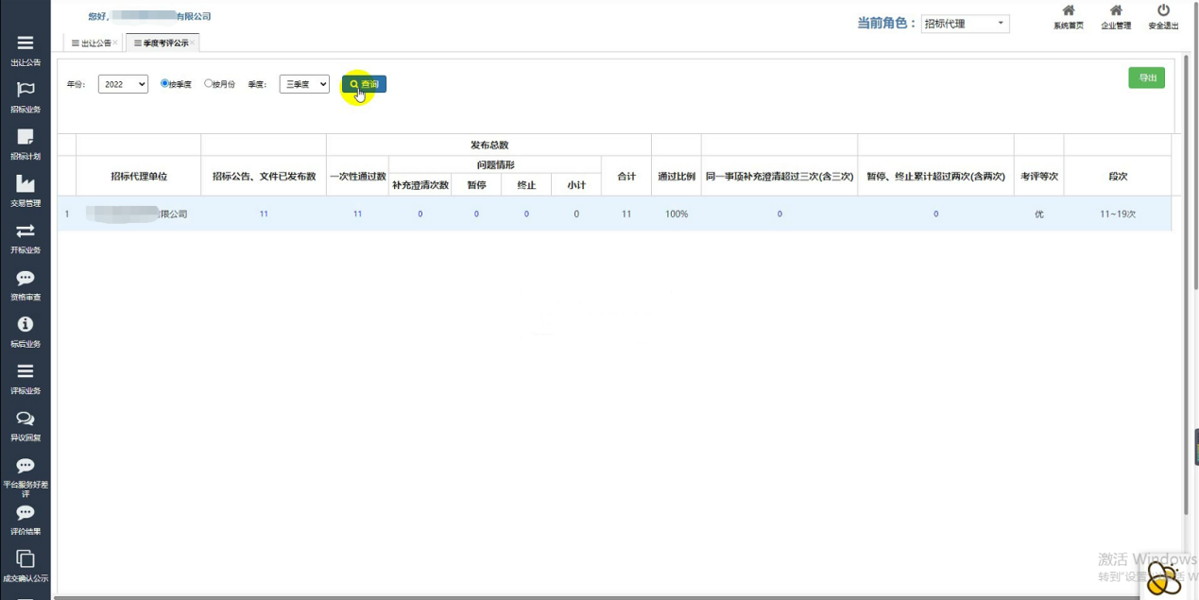
- 点击季度考评页面中具体数据可进入项目列表页面，查看相应的项目列表，例如点击招标公告、文件已发布数可查看具体已发布的招标公告、文件的项目列表，点击补充澄清次数可查看相应在事中监管时补充澄清的项目列表。
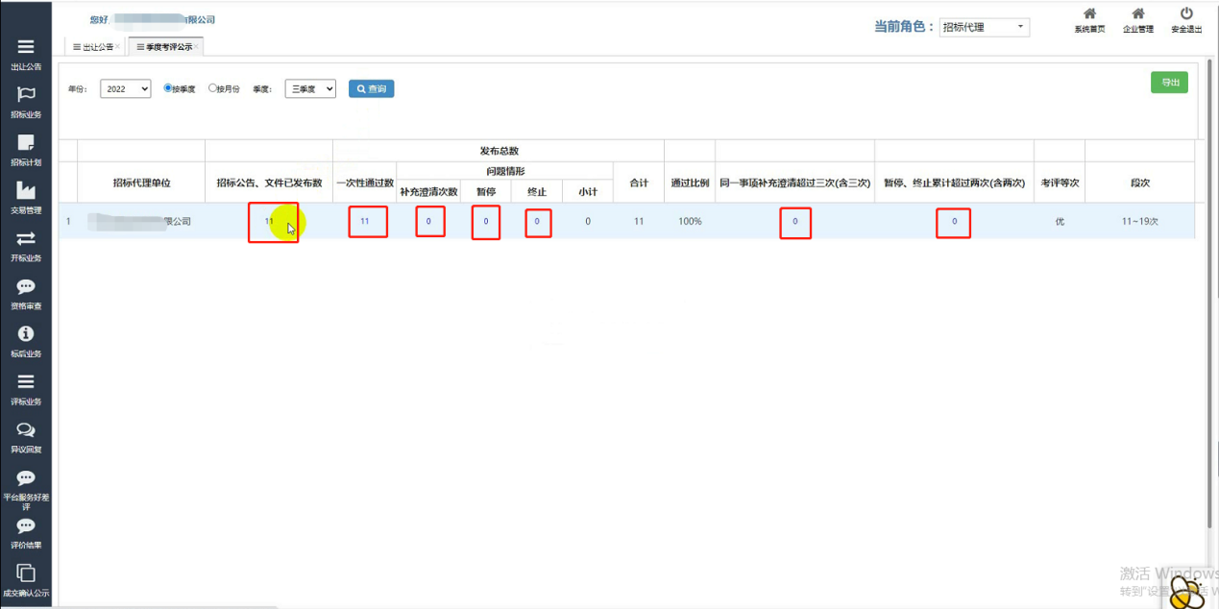
- 在项目列表页面点击具体项目名称，可查看相应项目日志，日志可查看监管的操作记录。补充澄清的项目日志包含补充澄清项目的澄清原因。
